Redressement – Exercices
Exercice 1 : Les composants qui composent le circuit

La photo ci-dessous présente un circuit convertisseur de tension alternative en tension continue.
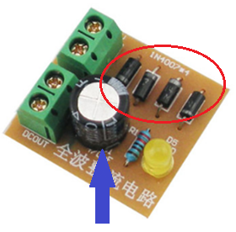
- Quel est le nom des 4 composants entourés en rouge ? …………………………………………………………………………………………………………………….
- Ils forment ce qu’on appelle un
………………………………….………… de ……………………………………………..……………… .
- Quel est le nom de ce composant indiqué par la flèche bleue ?…………………………………………………………………………………………………..……

4) A quoi servent les 4 petits composants noirs ?
…………………………………………………………………………………………………………………………………………………………………………..…………………
…………………………………………………………………………………………………………………………………………………………………………..…………………
…………………………………………………………………………………………………………………………………………………………………………..…………………
5) A quoi sert le gros composant noir ?
…………………………………………………………………………………………………………………………………………………………………………..…………………
…………………………………………………………………………………………………………………………………………………………………………..…………………
…………………………………………………………………………………………………………………………………………………………………………..…………………

Exercice 2 : La diode
- A quoi sert une diode ?
…………………………………………………………………………………………………………………………………………………………………………..…………………
…………………………………………………………………………………………………………………………………………………………………………..…………………
- Proposer un montage permettant de montrer cette propriété, expliquer le principe de ce montage
Dessin – Schéma

……………………………………………………………………………………………
……………………………………………………………………………………………
……………………………………………………………………………………………
……………………………………………………………………………………………
……………………………………………………………………………………………
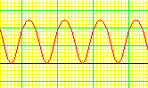
Exercice 3 : Etape 1
- Recopier ci-dessous le montage permettant d’obtenir cette courbe :
Dessin – Schéma

- Faire des flèches en couleur pour indiquer le chemin du courant jusqu’à la résistance

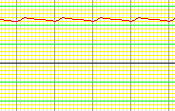
Exercice 4 : Etape 2
Recopier ci-dessous le montage permettant d’obtenir cette courbe :
Dessin – Schéma

Exercice 5 :
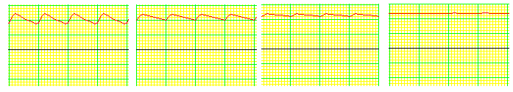
- Qu’est-ce qui change dans le circuit pour produire les différences ci-dessous ?

…………………………………………………………………………………………………………………………………………………………………………..…………………
…………………………………………………………………………………………………………………………………………………………………………..…………………
…………………………………………………………………………………………………………………………………………………………………………..…………………
…………………………………………………………………………………………………………………………………………………………………………..…………………
…………………………………………………………………………………………………………………………………………………………………………..…………………

